Отчёт по лабораторной работе №2

Дискреционное разграничение прав в Linux. Основные атрибуты

Кондрашина Мария Сергеевна

Содержание

# 1 Цель работы

Получение практических навыков работы в консоли с атрибутами файлов, закрепление теоретических основ дискреционного разграничения доступа в современных системах с открытым кодом на базе ОС Linux.

# 2 Выполнение лабораторной работы

1. В установленной при выполнении предыдущей лабораторной работы операционной системе создала учётную запись пользователя guest. Задала пароль для пользователя guest. (fig. 1)

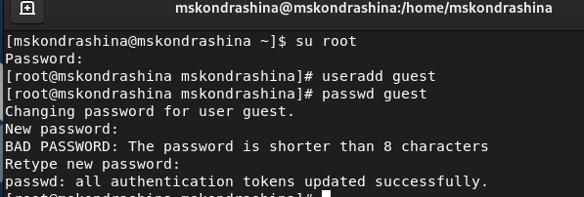

Figure 1: Учетная запись guest

1. Вошла в систему от имени пользователя guest.(fig. 2)

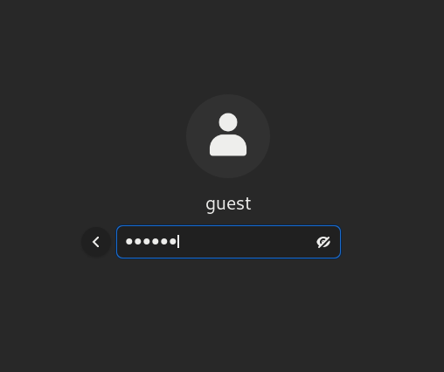

Figure 2: Учетная запись guest

1. Определилила директорию, в которой нахожусь, командой pwd. Сравнила её с приглашением командной строки. Определила, является ли она вашей домашней директорией? - Да, она является.(fig. 3)

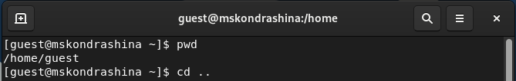

Figure 3: Определение директории

1. Уточнила имя пользователя командой whoami.(fig. 4)

Figure 4: Имя пользователя(команда whoami)

Figure 4: Имя пользователя(команда whoami)

1. Уточнила имя пользователя, его группу, а также группы, куда входит пользователь, командой id. Выведенные значения uid, gid и др. запомнила. Сравнила вывод id с выводом команды groups(fig. 5)(fig. 6)

Figure 5: Имя пользователя(команда id)

Figure 5: Имя пользователя(команда id)

Figure 6: Имя пользователя(команда groups)

Figure 6: Имя пользователя(команда groups)

Вывод команды id и выводом команды group одинаковы.

1. Просмотрела файл /etc/passwd командой cat /etc/passwd. (fig. 7)(fig. 8)

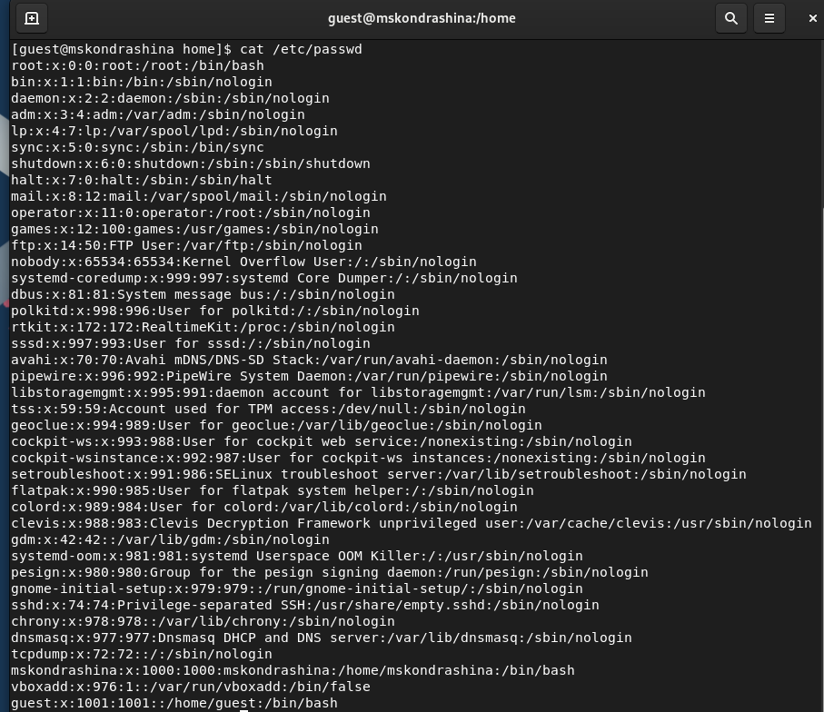

Figure 7: Файл /etc/passwd

Figure 8: сat /etc/passwd | grep guest

Figure 8: сat /etc/passwd | grep guest

1. Определила существующие в системе директории командой ls -l /home/(fig. 9)

Удалось получить список поддиректорий директории /home.

Какие права установлены на директориях? - Чтение, запись, выполнение

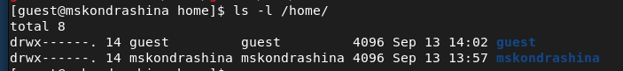

Figure 9: Существующие в системе директории

1. Проверила, какие расширенные атрибуты установлены на поддиректориях, находящихся в директории /home, командой: lsattr /home. (fig. 10)

Удалось увидеть расширенные атрибуты директории. Не удалось ли увидеть расширенные атрибуты директорий других пользователей.

Figure 10: Проверила, какие расширенные атрибуты установлены на поддиректориях, находящихся в директории /home

Figure 10: Проверила, какие расширенные атрибуты установлены на поддиректориях, находящихся в директории /home

1. Создала в домашней директории поддиректорию dir1 командой mkdir dir1.(fig. 11)

Определила командами ls -l и lsattr, какие права доступа и расширенные атрибуты были выставлены на директорию dir1 - drwxrwxr-x.(fig. 12)

Figure 11: Создала в домашней директории поддиректорию dir1

Figure 11: Создала в домашней директории поддиректорию dir1

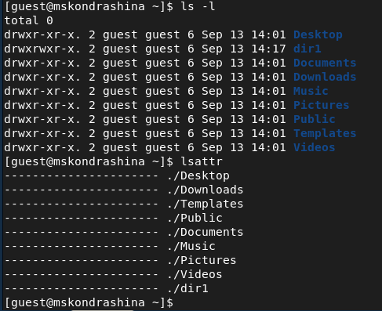

Figure 12: ls -l и lsattr

1. Сняла с директории dir1 все атрибуты командой chmod 000 dir1 и проверила правильность выполнения командой ls -l. (fig. 13)

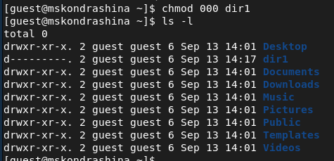

Figure 13: Сняла с директории dir1 все атрибуты командой chmod 000 dir1 и проверила правильность выполнения командой ls -l

1. Попыталась создать в директории dir1 файл file1 командой echo “test” > /home/guest/dir1/file1 (fig. 14)

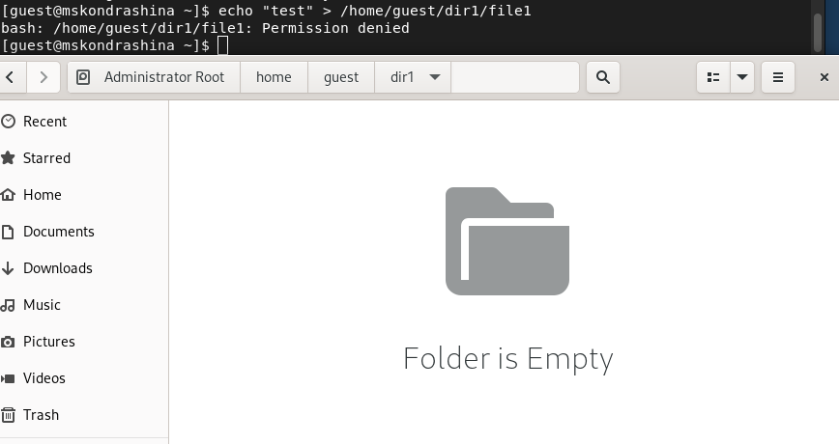

Figure 14: Попыталась создать в директории dir1 файл file1

Получили отказ в выполнении операции по созданию файла так как нет прав на изменение папки/запись. Оцените, как сообщение об ошибке отразилось на создании файла? Проверила командой ls -l /home/guest/dir1 действительно ли файл file1 не находится внутри директории dir1. (fig. 15)

Figure 15: Попыталась создать в директории dir1 файл file1

Figure 15: Попыталась создать в директории dir1 файл file1

1. Заполнила таблицу «Установленные права и разрешённые действия» (fig. 16) - (fig. 23)

Команды, которые использовались в процессе заполнение таблицы:

touch file1 - создание файла

rm file1 - удаление файла

echo “test” > file1 - запись в файл

cat file1 - чтение файла

cd dir1- смена директории

ls - просмотр файлов в директории

mv -f file1 newfile - переименование файла

chmod _ file1 - смена атрибутов файла

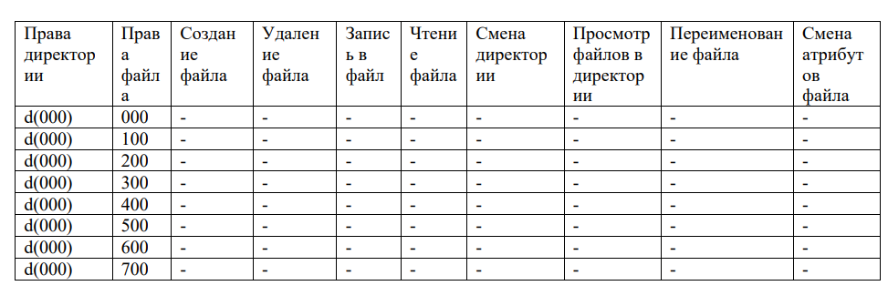

Figure 16: d(000)

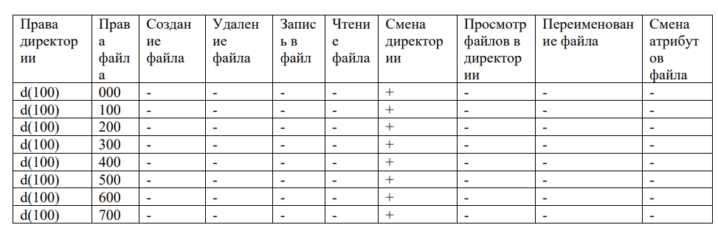

Figure 17: d(100)

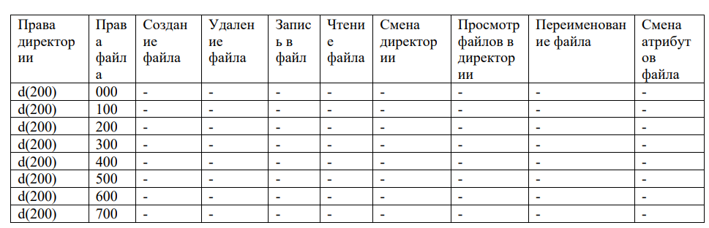

Figure 18: d(200)

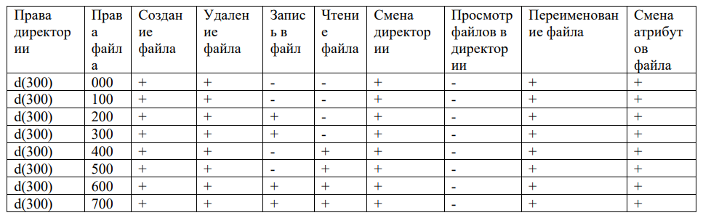

Figure 19: d(300)

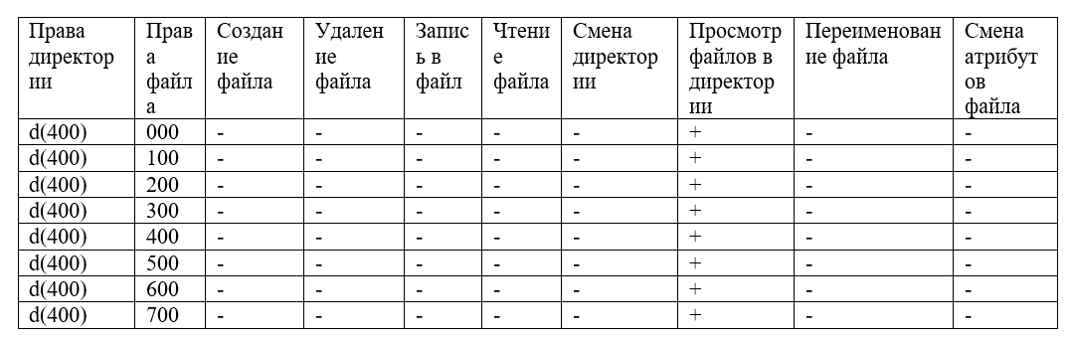

Figure 20: d(400)

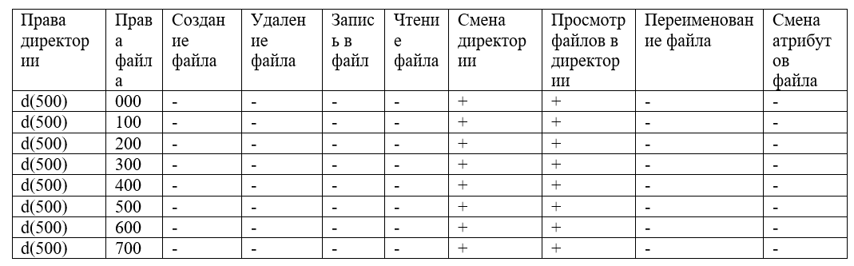

Figure 21: d(500)

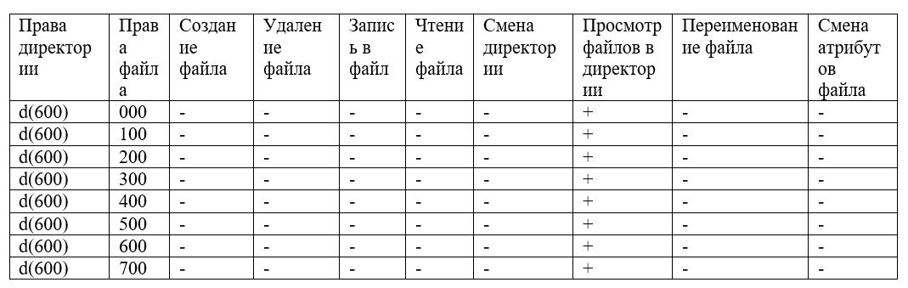

Figure 22: d(600)

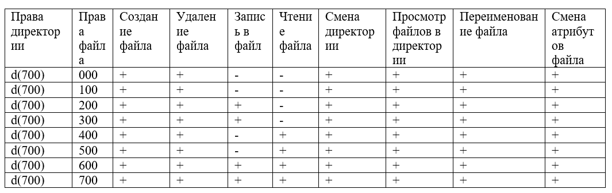

Figure 23: d(700)

1. На основании заполненных таблиц определила те или иные минимально необходимые права для выполнения операций внутри директории dir1. (fig. 24)

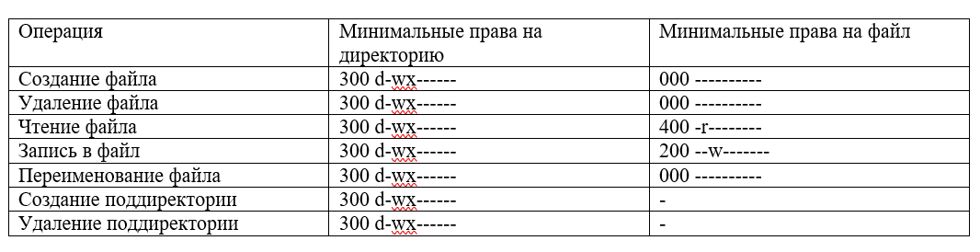

Figure 24: Минимально необходимые права для выполнения операций внутри директории dir1

# 3 Выводы

Выполнила лабораторную работу №2. Получила практические навыки работы в консоли с атрибутами файлов, закрепления теоретических основ дискреционного разграничения доступа в современных системах с открытым кодом на базе ОС Linux.

# 4 Список литературы

1. Методические материалы курса. “Информационная безопасность компьютерных сетей” Кулябов Д. С., Королькова А. В., Геворкян М. Н.